

**数字系统设计课程**

**设计报告**

|  |  |
| --- | --- |
| **作品名称：** | **多功能万年历** |
| **学生姓名：** | **利俊标** |
| **学生专业：** | **14信息工程（电联班）** |
| **开课学期：** | **2016-2017（1）** |

目录

一、要求 1

二、设计思路 1

2．1、设计思路 1

2．2、原理框图 2

三、模块实现 3

3.1、秒分模块 3

3.2、时模块 4

3.3、日模块 4

3.4、月模块 6

3.5、年模块1 6

3.6、年模块2 7

3.7、闹钟模块 7

3.8、控制模块 8

3.8、切换显示模块 9

3.9、合并模块 10

3.10、四选一模块 10

3.11、驱动模块 11

3.12、其它模块 11

四、测试 13

4.1、整体电路图 13

4.2、试验效果 14

五、感想 15

六、附件：源程序 16

# 一、要求

设计一个万年历系统，通过数码管显示。

1. 显示分钟、小时，秒通过一个LED来进行闪烁显示。
2. 可设置时间，通过按键进行设置，设置方式可采用增加或者减小来进行显示；
3. 显示年、月、日等，通过按键进行显示内容的切换；

发挥部分：

1. 显示星期；
2. 具备闹钟功能；
3. 具备跑马表功能。

# 二、设计思路

## 2．1、设计思路

根据题目的要求，可知本作品包含秒、分、时、日、月、年等模块。由于以上模块之间存在这进位关系，所以可以独立成六个模块。各个模块之间通过进位联系。

由于开发板上的时钟位50MHz，所以必须有分频模块，作为秒的时钟信号。为了显示信息，需要数码管驱动模块。数码管只有四位，所以需要切换显示模块。要实现设置时间，则可以通过按键，模仿进位，对时间进行调整，姑且称之位控制模块。除此之外，我们需要对按键进行消抖，以提高按键信息的稳定性，所以消抖模块。

实现了基本的功能，我们想更进一步，选择了意义重大的闹钟进行发挥。闹钟模块与时间模块类似，但需要与实际时间进行比对，同时，如果时间吻合，则输出方波，驱动蜂鸣器（用led代替）。

## 2．2、原理框图

闹钟

分频

时分秒

月日

年

时钟

设置模块

选择显示

按键

驱动

数码管

按键

图 1 原理框图

注：图1中省略一些次要模块。

# 三、模块实现

本系统采用模块化的方法，分别按照框图中的功能划分，自顶向下设计，一步一步完成相应的模块。

## 3.1、秒分模块

秒、分模块原理相似，都可以看作60进制的计数器。但两者的输出不同。秒模块的输入clk位分频器的输出的1Hz脉冲，输出为60s的进位。而分模块的输出除进位外，还有供显示的两个4位BCD码输出，其中q1为个位，q2为十位。

由于两个模块功能相似，只是输出不同，所以我们只对分模块进行仿真。有图4可以得出结论，模块正常工作。



图 2 秒模块



图 3 分模块

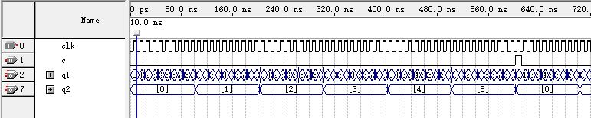

图 4 分模块仿真

## 3.2、时模块

时模块相当于24进制计数器，当计数达到24时便产生一个高电平脉冲。Clk接收来自分模块的进位。此外，还有供显示的两个4位BCD码输出，其中q1为个位，q2为十位。

由仿真图可以知道设计满足要求。



图 5 时模块

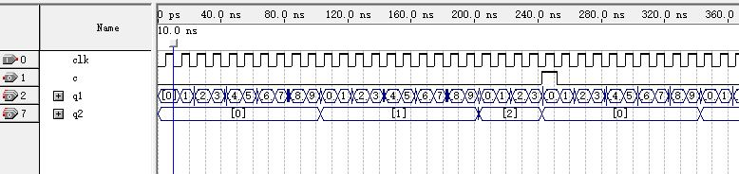

图 6 时模块的仿真

## 3.3、日模块

日模块相当于计数器，但每月的天数不同，根据month_ifo来确定每月的天数，计数达到当月的天数时便产生一个高电平脉冲。Clk接收来自时模块的进位。此外，还有供显示的两个4位BCD码输出，其中q1为个位，q2为十位。

由仿真图可以知道设计满足要求。



图 7 月模块

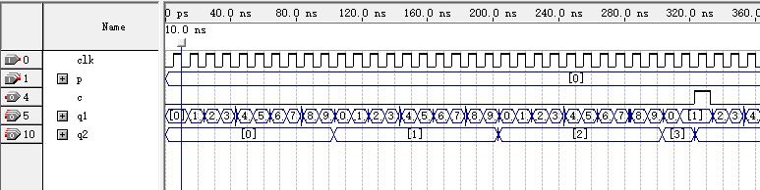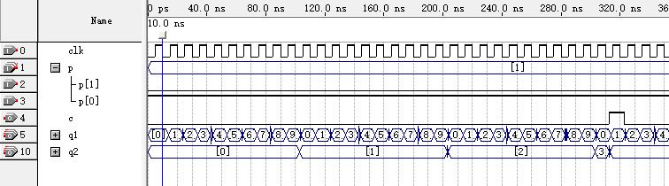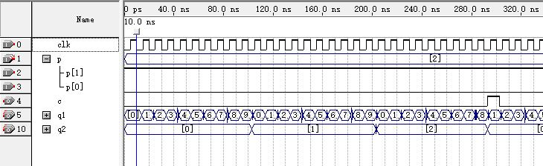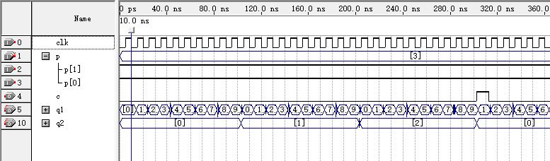

图 8 日模块仿真

## 3.4、月模块

月模块相当于12进制的带进位的计数器。Clk为天的进位，run为年是否为闰年的判断。输出month_ifo为每月天数的判断信号，c为进位。此外，还有供显示的两个4位BCD码输出，其中q1为个位，q2为十位。



图 9 月模块

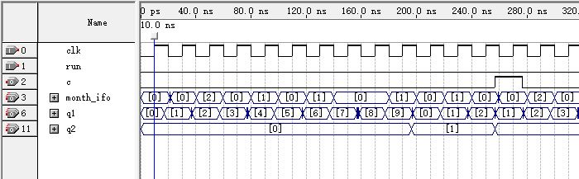

图 10 月模块仿真

## 3.5、年模块1

年低两位模块相当于100进制的带进位的计数器。Clk为月的进位，run_400为百年是否为闰年的判断。输出run为年是否为闰年的判断，c为进位。此外，还有供显示的两个4位BCD码输出，其中y1为个位，y2为十位。



图 11 年模块1

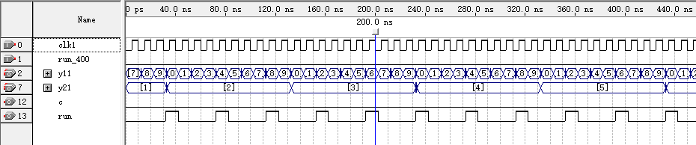

图 12 年模块仿真

## 3.6、年模块2

与3.5相似，其中run_400为百年是否为闰年的判断。



图 13 年模块

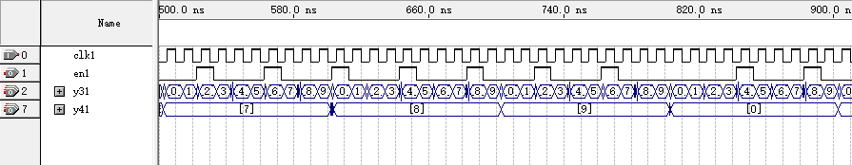

图 14 年模块的仿真

## 3.7、闹钟模块

通过min、hour输入与实际的时间对比，若吻合则连接clk_1Hz1（占空比50%的1Hz频率）与ring，点亮led。En为分吻合时为高电平。输出还有供显示的四个4位BCD码输出。

 

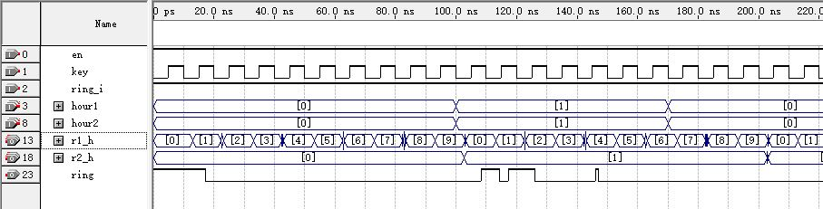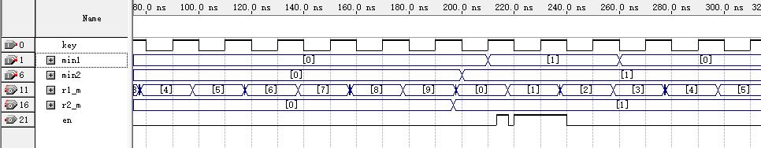

图 15 闹钟仿真

## 3.8、控制模块

s_o,min_o,h_o,d_o,M_o,y_o，各个模块的进位信号。

en_time,en_date,en_year,en_ring，显示信息。

key_cs ，k1,k2 ，切换显示控制，调时模块的控制，调时信号输入

min_i,h_i,d_i,M_i,y1_i,y2_i,r1_i,r2_i，各计数器的输入时钟信号

通过模仿各个时间计数器的进位输出，来调整时间。K1调整修改的模块，k2短按加1，长按连续增加。



图 16 控制模块

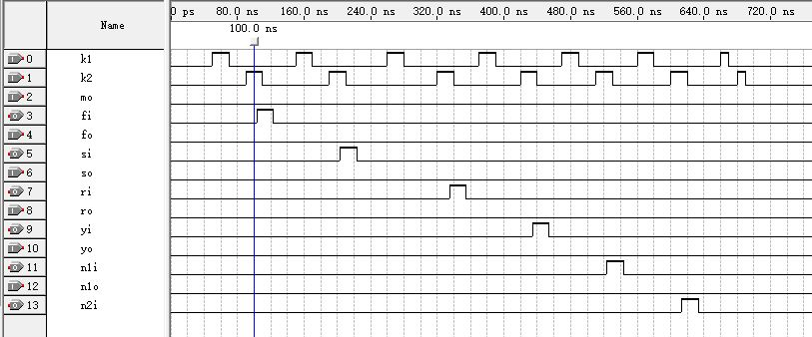

图 17 控制模块仿真

## 3.8、切换显示模块

Key_input 为按键，按一次，四个输出依次输出高电平。由仿真可知，初始默认显示时间，拿下按键，输出依次高电平，符合设计要求。依次显示时分、日月、年份、闹钟。



图 18切换显示模块

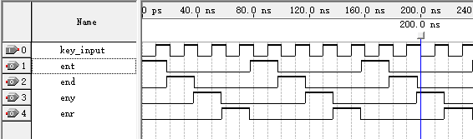

图 19 切换模块仿真

## 3.9、合并模块

将时和分、日和月、年份、闹钟的四个BCD的输出合成十六位输出，输出至四选一模块供选择。



图 20 合并模块

## 3.10、四选一模块

p_time，p_date，p_year，p_ring，分别位切换模块的输出。本模块配合切换模块，根据p_time，p_date，p_year，p_ring的值选择pick的相应输出，作为pick_out的输出到驱动模块。由仿真结果可知，设计满足要求。



图 21 四选一模块

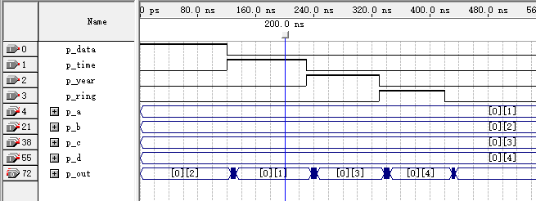

图 22 四选一模块仿真

## 3.11、驱动模块

驱动数码管



图 23 驱动模块

## 3.12、其它模块

**消抖模块1**

消抖，当按下达到5ms时，输出一个高电平脉冲。



图 24 消抖模块1

**消抖模块2**

消抖，当按下达到5ms时，输出一个高电平脉冲。当按下超过2s，则会输出5Hz（clk_5提供）的时钟，用来快速设置时间、日期、年份和闹钟。



图 25 消抖模块2

**分频模块**

将输入的50MHz的时钟信号分频为1Hz（clk_1Hz、clk_1Hz1为1Hz，clk_1Hz1占空比50%的1Hz），其中clk_1Hz用来驱动系统工作，clk_1Hz1来点亮led，显示秒。Clk_5用来快速设计的5Hz。



图 26 分频模块

# 四、测试

## 4.1、整体电路图

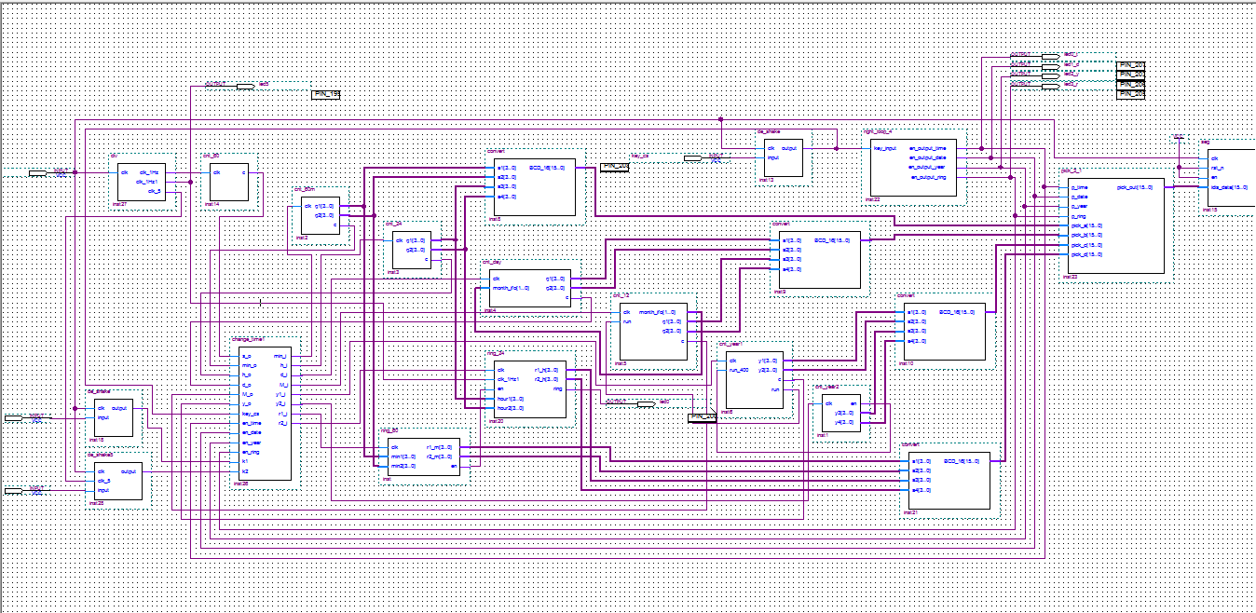

图 27 整体电路

## 4.2、试验效果

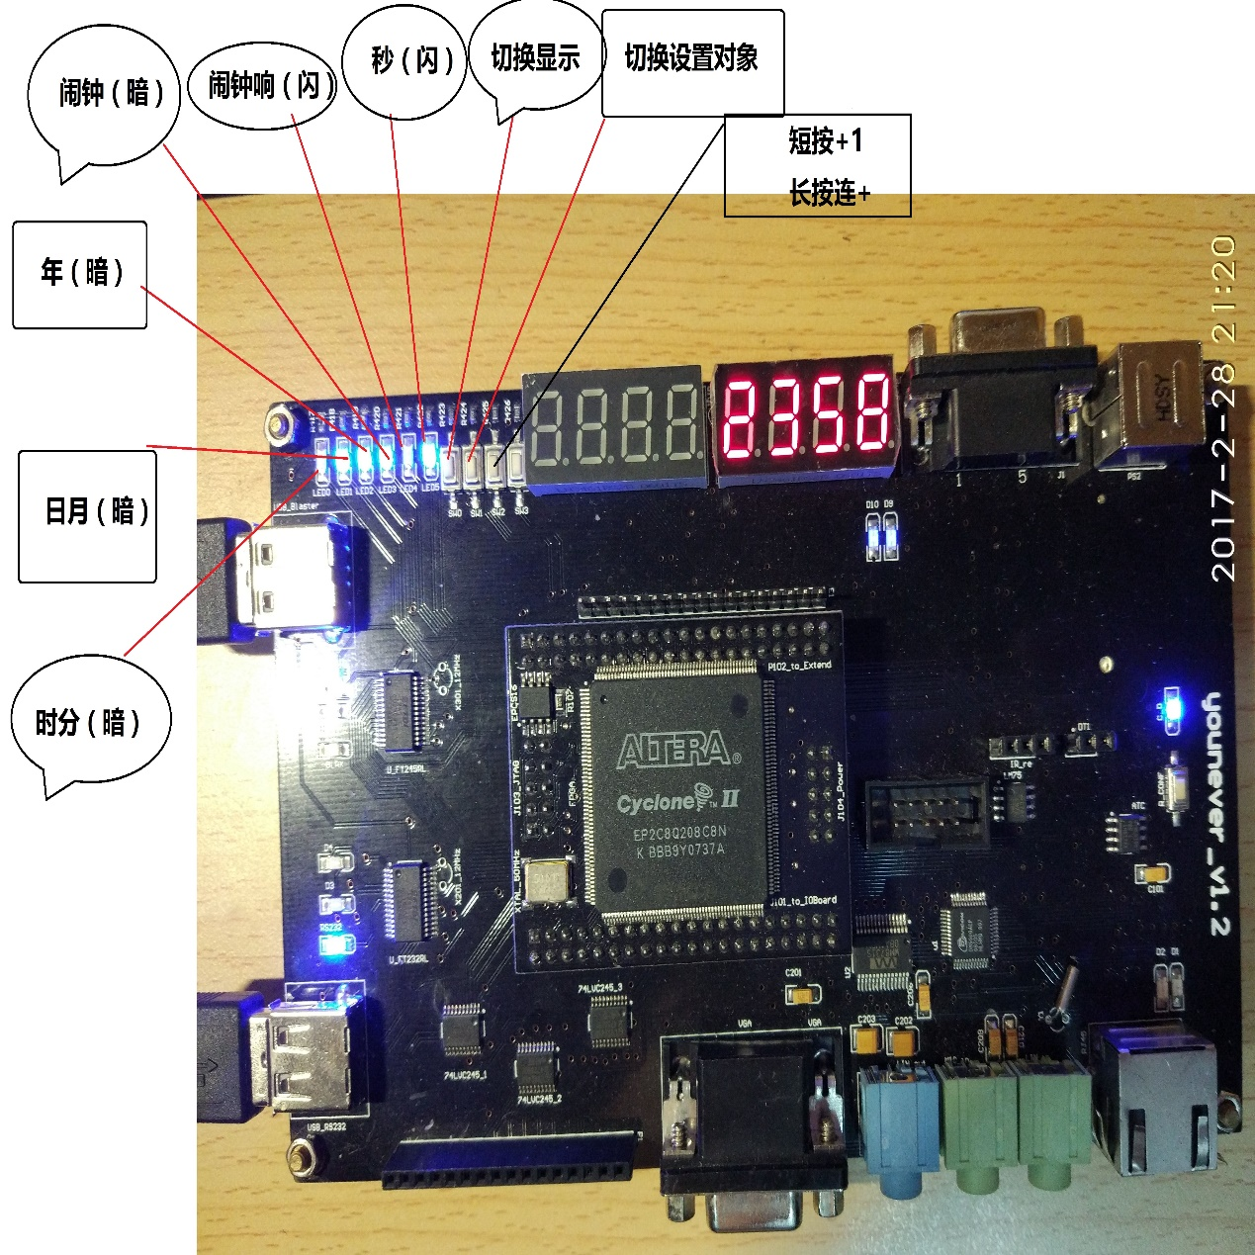

图 28 实物图

# 五、感想

这次课设能够将理论联系实际，通过不断查询资料，更改方案，终于成功完成。这个过程耗时接近一个星期，其中收获很多东西。

# 六、附件：源程序

秒

LIBRARY IEEE;

USE IEEE.STD_LOGIC_1164.ALL;

USE IEEE.STD_LOGIC_UNSIGNED.ALL;

ENTITY cnt_60 IS

PORT(clk:IN STD_LOGIC;

c:OUT STD_LOGIC);

END ENTITY cnt_60;

ARCHITECTURE rt_1 OF cnt_60 IS

SIGNAL q11,q22:STD_LOGIC_VECTOR(3 DOWNTO 0);

BEGIN

PROCESS(clk)

BEGIN

IF clk'EVENT AND clk='1' THEN

q11<=q11+'1';

IF q11=9 AND q22/=5 THEN

q11<="0000";

q22<=q22+'1';

END IF;

IF q22=5 AND q11=9 THEN

q22<="0000";

q11<="0000";

c<='1';

ELSE

c<='0';

END IF;

END IF;

END PROCESS;

END ARCHITECTURE rt_1;

分:

LIBRARY IEEE;

USE IEEE.STD_LOGIC_1164.ALL;

USE IEEE.STD_LOGIC_UNSIGNED.ALL;

ENTITY cnt_60m IS

PORT(clk:IN STD_LOGIC;

q1,q2:OUT STD_LOGIC_VECTOR(3 DOWNTO 0);

c:OUT STD_LOGIC);

END ENTITY cnt_60m;

ARCHITECTURE rt_1 OF cnt_60m IS

SIGNAL q11:STD_LOGIC_VECTOR(3 DOWNTO 0):="0110";

SIGNAL q22:STD_LOGIC_VECTOR(3 DOWNTO 0):="0101";

BEGIN

PROCESS(clk)

BEGIN

IF clk'EVENT AND clk='1' THEN

q11<=q11+'1';

IF q11=9 AND q22/=5 THEN

q11<="0000";

q22<=q22+'1';

END IF;

IF q22=5 AND q11=9 THEN

q22<="0000";

q11<="0000";

c<='1';

ELSE

c<='0';

END IF;

END IF;

END PROCESS;

q1<=q11;q2<=q22;

END ARCHITECTURE rt_1;

时:

LIBRARY IEEE;

USE IEEE.STD_LOGIC_1164.ALL;

USE IEEE.STD_LOGIC_UNSIGNED.ALL;

ENTITY cnt_24 IS

PORT(clk:IN STD_LOGIC;

q1,q2:OUT STD_LOGIC_VECTOR(3 DOWNTO 0);

c:OUT STD_LOGIC);

END ENTITY cnt_24;

ARCHITECTURE rt_1 OF cnt_24 IS

SIGNAL q11:STD_LOGIC_VECTOR(3 DOWNTO 0):="0011";

SIGNAL q22:STD_LOGIC_VECTOR(3 DOWNTO 0):="0010";

BEGIN

PROCESS(clk)

BEGIN

IF clk'EVENT AND clk='1' THEN

q11<=q11+'1';

IF q11=9 THEN

q11<="0000";

q22<=q22+'1';

END IF;

IF q22=2 AND q11=3 THEN

q22<="0000";

q11<="0000";

c<='1';

ELSE

c<='0';

END IF;

END IF;

END PROCESS;

q1<=q11;q2<=q22;

END ARCHITECTURE rt_1;

天:

LIBRARY IEEE;

USE IEEE.STD_LOGIC_1164.ALL;

USE IEEE.STD_LOGIC_UNSIGNED.ALL;

ENTITY cnt_day IS

PORT(clk:IN STD_LOGIC;

month_ifo:IN STD_LOGIC_VECTOR(1 DOWNTO 0);

q1,q2:OUT STD_LOGIC_VECTOR(3 DOWNTO 0);

c:OUT STD_LOGIC);

END ENTITY cnt_day;

ARCHITECTURE rt_1 OF cnt_day IS

SIGNAL q11:STD_LOGIC_VECTOR(3 DOWNTO 0):="0011";

SIGNAL q22:STD_LOGIC_VECTOR(3 DOWNTO 0):="0010";

SIGNAL P:STD_LOGIC_VECTOR(1 DOWNTO 0);

BEGIN

PROCESS(clk,month_ifo)

BEGIN

IF clk'EVENT AND clk='1' THEN

q11<=q11+'1';

IF q11=9 THEN

q11<="0000";

q22<=q22+'1';

END IF;

P<=month_ifo;

CASE P IS

WHEN "00"=>--31

IF q11="0001"AND q22="0011"THEN

q11<="0001";q22<="0000";c<='1';

ELSE c<='0';

END IF;

WHEN "01"=>--30

IF q11="0000"AND q22="0011"THEN

q11<="0001";q22<="0000";c<='1';

ELSE c<='0';

END IF;

WHEN "10"=>--28

IF q11="1000"AND q22="0010"THEN

q11<="0001";q22<="0000";c<='1';

ELSE c<='0';

END IF;

WHEN "11"=>

IF q11="1001"AND q22="0010"THEN

q11<="0001";q22<="0000";c<='1';

ELSE c<='0';

END IF;

WHEN OTHERS=>NULL;

END CASE;

END IF;

END PROCESS;

q1<=q11;q2<=q22;

END ARCHITECTURE rt_1;

月:

LIBRARY IEEE;

USE IEEE.STD_LOGIC_1164.ALL;

USE IEEE.STD_LOGIC_UNSIGNED.ALL;

ENTITY cnt_12 IS

PORT(clk,run:IN STD_LOGIC;

month_ifo:OUT STD_LOGIC_VECTOR(1 DOWNTO 0);

q1,q2:OUT STD_LOGIC_VECTOR(3 DOWNTO 0);

c:OUT STD_LOGIC);

END ENTITY cnt_12;

ARCHITECTURE rt_1 OF cnt_12 IS

SIGNAL q11:STD_LOGIC_VECTOR(3 DOWNTO 0):="0001";

SIGNAL q22:STD_LOGIC_VECTOR(3 DOWNTO 0);

SIGNAL q33:STD_LOGIC_VECTOR(7 DOWNTO 0);

BEGIN

PROCESS(clk)

BEGIN

IF clk'EVENT AND clk='1' THEN

q11<=q11+'1';

IF q11=9 THEN

q11<="0000";

q22<=q22+'1';

END IF;

IF q22=1 AND q11=2 THEN

q11<="0001";

q22<="0000";

c<='1';

ELSE

c<='0';

END IF;

END IF;

q33<=q22&q11;

CASE q33 IS

WHEN "00000001"=>month_ifo<="00";--1

WHEN "00000010"=>--2

IF run='1' THEN

month_ifo<="11";--29

ELSE

month_ifo<="10";--28

END IF;

WHEN "00000011"=>month_ifo<="00";--3

WHEN "00000100"=>month_ifo<="01";--4

WHEN "00000101"=>month_ifo<="00";--5

WHEN "00000110"=>month_ifo<="01";--6

WHEN "00000111"=>month_ifo<="00";--7

WHEN "00001000"=>month_ifo<="00";--8

WHEN "00001001"=>month_ifo<="01";--9

WHEN "00010000"=>month_ifo<="00";--10

WHEN "00010001"=>month_ifo<="01";--11

WHEN "00010010"=>month_ifo<="00";--12

WHEN OTHERS=>NULL;

END CASE;

q1<=q11;q2<=q22;

END PROCESS;

q1<=q11;q2<=q22;

END ARCHITECTURE rt_1;

年:

LIBRARY IEEE;

USE IEEE.STD_LOGIC_1164.ALL;

USE IEEE.STD_LOGIC_UNSIGNED.ALL;

ENTITY cnt_year1 IS

PORT(clk,run_400:IN STD_LOGIC;

y1,y2:OUT STD_LOGIC_VECTOR(3 DOWNTO 0);

c,run:OUT STD_LOGIC);

END ENTITY cnt_year1;

ARCHITECTURE rt_1 OF cnt_year1 IS

SIGNAL q11:STD_LOGIC_VECTOR(3 DOWNTO 0):="0111";

SIGNAL q22:STD_LOGIC_VECTOR(3 DOWNTO 0):="0001";

SIGNAL q33:STD_LOGIC:='0';

BEGIN

PROCESS(clk)

BEGIN

IF clk'EVENT AND clk='1' THEN

q11<=q11+'1';

IF q11=9 THEN

q11<="0000";

q22<=q22+'1';

END IF;

IF q22=9 AND q11=9 THEN

q22<="0000";

q11<="0000";

c<='1';

ELSE

c<='0';

END IF;

END IF;

END PROCESS;

PROCESS(clk,run_400)

BEGIN

IF clk'EVENT AND clk='1' THEN

if q22=9 AND q11=9 THEN

if run_400='1'then

q33<='1';

else

q33<='0';

end if;

elsif q22(0)='1' then

if q11=1 or q11=5 or q11=9 then

q33<='1';

else q33<='0';

end if;

elsif q22(0)='0' then

if q11=3 or q11=7 then

q33<='1';

else q33<='0';

end if;

else q33<='0';

end if;

end if;

END PROCESS;

y1<=q11;y2<=q22;run<=q33;

END ARCHITECTURE rt_1;

LIBRARY IEEE;

USE IEEE.STD_LOGIC_1164.ALL;

USE IEEE.STD_LOGIC_UNSIGNED.ALL;

ENTITY cnt_year2 IS

PORT(clk:IN STD_LOGIC;

en:out std_logic;--整除400时为高点平

y3,y4:OUT STD_LOGIC_VECTOR(3 DOWNTO 0));

END ENTITY cnt_year2;

ARCHITECTURE rt_1 OF cnt_year2 IS

signal en_1:std_logic:='0';

SIGNAL q11:STD_LOGIC_VECTOR(3 DOWNTO 0):="0000";

SIGNAL q22:STD_LOGIC_VECTOR(3 DOWNTO 0):="0010";

begin

PROCESS(clk)

BEGIN

IF clk'EVENT AND clk='1' THEN

q11<=q11+'1';

IF q11=9 THEN

q11<="0000";

q22<=q22+'1';

END IF;

IF q22=9 AND q11=9 THEN

q22<="0000";

q11<="0000";

END IF;

END IF;

END PROCESS;

PROCESS(clk)

BEGIN

IF clk'EVENT AND clk='1' THEN

if q11=0 and q22=0 then

en_1<='0';

elsif q22(0)='1' then

if q11=1 or q11=5 or q11=9 then

en_1<='1';

else en_1<='0';

end if;

elsif q22(0)='0' then

if q11=3 or q11=7 then

en_1<='1';

else en_1<='0';

end if;

else en_1<='0';

end if;

END IF;

END PROCESS;

y3<=q11;y4<=q22;en<=en_1;

END ARCHITECTURE rt_1;

闹钟

LIBRARY IEEE;

USE IEEE.STD_LOGIC_1164.ALL;

USE IEEE.STD_LOGIC_UNSIGNED.ALL;

ENTITY ring_60 IS

PORT(clk:IN STD_LOGIC;--调整信号

min1,min2:in STD_LOGIC_VECTOR(3 DOWNTO 0);--实际分钟

r1_m,r2_m:OUT STD_LOGIC_VECTOR(3 DOWNTO 0);

en:OUT STD_LOGIC);--使能闹钟hour

END ENTITY ring_60;

ARCHITECTURE rt_1 OF ring_60 IS

SIGNAL q11:STD_LOGIC_VECTOR(3 DOWNTO 0):="0111";

SIGNAL q22:STD_LOGIC_VECTOR(3 DOWNTO 0):="0101";

BEGIN

PROCESS(clk,min1,min2)

BEGIN

IF clk'EVENT AND clk='1' THEN

q11<=q11+'1';

IF q11=9 AND q22/=5 THEN

q11<="0000";

q22<=q22+'1';

END IF;

IF q22=5 AND q11=9 THEN

q22<="0000";

q11<="0000";

END IF;

END IF;

if q11=min1 and q22=min2 then

en<='1';

else

en<='0';

end if;

END PROCESS;

r1_m<=q11;r2_m<=q22;

END ARCHITECTURE rt_1;

LIBRARY IEEE;

USE IEEE.STD_LOGIC_1164.ALL;

USE IEEE.STD_LOGIC_UNSIGNED.ALL;

ENTITY ring_24 IS

PORT(clk,clk_1Hz1:IN STD_LOGIC;--调整信号

en:in STD_LOGIC;--分吻合

hour1,hour2:in STD_LOGIC_VECTOR(3 DOWNTO 0);--实际小时

r1_h,r2_h:OUT STD_LOGIC_VECTOR(3 DOWNTO 0);

ring:OUT STD_LOGIC);--响铃

END ENTITY ring_24;

ARCHITECTURE rt_1 OF ring_24 IS

SIGNAL q11:STD_LOGIC_VECTOR(3 DOWNTO 0):="0011";

SIGNAL q22:STD_LOGIC_VECTOR(3 DOWNTO 0):="0010";

BEGIN

PROCESS(clk,hour1,hour2,en)

BEGIN

IF clk'EVENT AND clk='1' THEN

q11<=q11+'1';

IF q11=9 THEN

q11<="0000";

q22<=q22+'1';

END IF;

IF q22=2 AND q11=3 THEN

q22<="0000";

q11<="0000";

END IF;

END IF;

if en='1' then

if q11=hour1 and q22=hour2 then

ring<=clk_1Hz1;

else

ring<='0';

end if;

end if;

END PROCESS;

r1_h<=q11;r2_h<=q22;

END ARCHITECTURE rt_1;

控制模块

LIBRARY IEEE;

USE IEEE.STD_LOGIC_1164. ALL;

USE IEEE.STD_LOGIC_UNSIGNED.ALL;

ENTITY change_time1 IS

PORT(s_o,min_o,h_o,d_o,M_o,y_o,key_cs:IN STD_LOGIC; --调时模块的输入信号

en_time,en_date,en_year,en_ring:in std_logic;

k1,k2:IN STD_LOGIC; --调时模块的控制，调时信号输入

min_i,h_i,d_i,M_i,y1_i,y2_i,r1_i,r2_i:OUT STD_LOGIC); --各计数器的输入时钟信号

END ENTITY change_time1;

ARCHITECTURE rt_1 OF change_time1 IS

signal a:STD_LOGIC_VECTOR(1 DOWNTO 0);--记录调整的位置

SIGNAL b:STD_LOGIC_VECTOR(3 DOWNTO 0);--记录显示的内容

BEGIN

process(k1,k2,en_time,en_date,en_year,en_ring,key_cs)

BEGIN

IF k1'EVENT AND k1='1' THEN

a<=a+'1';

if a=2 then

a<="00";

end if;

END IF;

if key_cs='1'then

a<="00";

end if;

b<=en_ring&en_year&en_date&en_time;

CASE b IS

WHEN"0001"=>--显示时间

if a="00"then --正常

min_i<=s_o;h_i<=min_o;d_i<=h_o;M_i<=d_o;y1_i<=M_o;y2_i<=y_o;r1_i<='0';r2_i<='0';

elsif a="01" then--调分

min_i<=k2;h_i<='0';d_i<='0';M_i<='0';y1_i<='0';y2_i<='0';r1_i<='0';r2_i<='0';

else--调时

min_i<=s_o;h_i<=k2;d_i<='0';M_i<='0';y1_i<='0';y2_i<='0';r1_i<='0';r2_i<='0';

end if;

WHEN"0010"=>--显示日期

if a="00"then

min_i<=s_o;h_i<=min_o;d_i<=h_o;M_i<=d_o;y1_i<=M_o;y2_i<=y_o;r1_i<='0';r2_i<='0';

elsif a="01" then--日

min_i<=s_o;h_i<=min_o;d_i<=k2;M_i<='0';y1_i<='0';y2_i<='0';r1_i<='0';r2_i<='0';

else--月

min_i<=s_o;h_i<=min_o;d_i<=h_o;M_i<=k2;y1_i<='0';y2_i<='0';r1_i<='0';r2_i<='0';

end if;

WHEN"0100"=>--显示年份

if a="00"then

min_i<=s_o;h_i<=min_o;d_i<=h_o;M_i<=d_o;y1_i<=M_o;y2_i<=y_o;r1_i<='0';r2_i<='0';

elsif a="01" then--第两位

min_i<=s_o;h_i<=min_o;d_i<=h_o;M_i<=d_o;y1_i<=k2;y2_i<='0';r1_i<='0';r2_i<='0';

else--高两位

min_i<=s_o;h_i<=min_o;d_i<=h_o;M_i<=d_o;y1_i<=M_o;y2_i<=k2;r1_i<='0';r2_i<='0';

end if;

WHEN"1000"=>--显示ring

if a="00"then

min_i<=s_o;h_i<=min_o;d_i<=h_o;M_i<=d_o;y1_i<=M_o;y2_i<=y_o;r1_i<='0';r2_i<='0';

elsif a="01" then--第两位

min_i<=s_o;h_i<=min_o;d_i<=h_o;M_i<=d_o;y1_i<=k2;y2_i<=y_o;r1_i<=k2;r2_i<='0';

else--高两位

min_i<=s_o;h_i<=min_o;d_i<=h_o;M_i<=d_o;y1_i<=M_o;y2_i<=y_o;r1_i<='0';r2_i<=k2;

end if;

WHEN OTHERS=>NULL;

END CASE;

END process;

END ARCHITECTURE rt_1;

切换

library ieee;

use ieee.std_logic_1164.all;

use ieee.std_logic_unsigned.all;

use ieee.std_logic_arith.all;

entity right_loop_4 is

--输入端有一个输入，输出端向右移动一位; 选通 (时间 日期 年) 的输出

port(key_input:in std_logic;

en_output_time,en_output_date,en_output_year,en_output_ring:out std_logic);

end entity;

architecture bhv of right_loop_4 is

signal out_pp:std_logic_vector(3 downto 0):="0001";

--0001是显示时间 0010显示日期 0100显示年份 1000_ring

begin

process(key_input)

begin

if key_input'event and key_input='1' then

out_pp<=out_pp(2 downto 0)&out_pp(3);

end if;

end process;

en_output_time<=out_pp(0);

en_output_date<=out_pp(1);

en_output_year<=out_pp(2);

en_output_ring<=out_pp(3);

end architecture;

合并

library ieee;

use ieee.std_logic_1164.all;

use ieee.std_logic_unsigned.all;

use ieee.std_logic_arith.all;

entity convert is --一个十位数转换成一个16位的bcd码

port(a1,a2,a3,a4:in std_logic_vector(3 downto 0);

BCD_16:out std_logic_vector(15 downto 0));

end entity;

architecture bhv of convert is

begin

BCD_16<=a4&a3&a2&a1;

end architecture;

四选一:

library ieee;

use ieee.std_logic_1164.all;

use ieee.std_logic_unsigned.all;

use ieee.std_logic_arith.all;

entity pick_3_1 is --3选1选择器，用于输出端

port(p_time,p_date,p_year,p_ring:in std_logic;

pick_a,pick_b,pick_c,pick_d:in std_logic_vector(15 downto 0);

pick_out:out std_logic_vector(15 downto 0));

end entity;

architecture bhv of pick_3_1 is

signal picker:std_logic_vector(3 downto 0);

begin

picker<=p_ring&p_year&p_date&p_time;

process(picker)

begin

case picker is

when "0001"=> pick_out<=pick_a;

when "0010"=> pick_out<=pick_b;

when "0100"=> pick_out<=pick_c;

when "1000"=> pick_out<=pick_d;

when others=>pick_out<="ZZZZZZZZZZZZZZZZ";

end case;

end process;

end architecture;

分频

library ieee;

use ieee.std_logic_1164.all;

use ieee.std_logic_unsigned.all;

entity div is --分频器 把50MHz 分1Hz 200Hz

port(clk:in std_logic;

clk_1Hz,clk_1Hz1,clk_5:out std_logic);

end entity;

architecture bhv of div is

signal clk_1,clk_2,clk_3:std_logic;

begin

process(clk)

variable cnt: integer range 0 to 50000000;--50000000

begin

if(clk'event and clk ='1')then

cnt:=cnt+1;

if cnt=50000000 then

clk_1<='1';

cnt:=0;

else

clk_1<='0';

end if;

end if;

end process;

process(clk)

variable cnt: integer range 0 to 50000000;

begin

if(clk'event and clk ='1')then

cnt:=cnt+1;

if cnt<25000000 then--25000000

clk_2<='0';

else

if cnt=50000000 then

cnt:=0;

end if;

clk_2<='1';

end if;

end if;

end process;

process(clk)

variable cnt: integer range 0 to 50000000;--50000000

begin

if(clk'event and clk ='1')then

cnt:=cnt+1;

if cnt=10000000 then

clk_3<='1';

cnt:=0;

else

clk_3<='0';

end if;

end if;

end process;

clk_1Hz<=clk_1;

clk_1Hz1<=clk_2;

clk_5<=clk_3;

end architecture;

消抖

library ieee;

use ieee.std_logic_1164.all;

use ieee.std_logic_unsigned.all;

use ieee.std_logic_arith.all;

entity de_shake5 is --延迟消抖程序，输出产生一个脉冲 （按下为‘1’）

port(clk,clk_5,input:in std_logic;

output:out std_logic);

end entity;

ARCHITECTURE asm3 OF de_shake5 IS

BEGIN

--operation

op: PROCESS (clk,input)

VARIABLE COUNT1 :INTEGER RANGE 0 TO 300000;

VARIABLE COUNT2 :INTEGER RANGE 0 TO 150000000;

BEGIN

IF input='0' THEN

IF RISING_EDGE(CLK) THEN

IF COUNT1<300000 THEN COUNT1:=COUNT1+1; --300000

ELSE COUNT1:=COUNT1;

END IF;

IF COUNT2<100000000 THEN COUNT2:=COUNT2+1; --150000000

ELSE COUNT2:=COUNT2;

END IF;

IF COUNT1=299999 and count2<100000000 THEN --299999

output<='1';

elsif count2=100000000 then

output<=clk_5;

ELSE output<='0';

END IF;

END IF;

ELSE

COUNT1:=0;

count2:=0;

END IF;

END PROCESS ;

END asm3;

library ieee;

use ieee.std_logic_1164.all;

use ieee.std_logic_unsigned.all;

use ieee.std_logic_arith.all;

entity de_shake is --延迟消抖程序，输出产生一个脉冲 （按下为‘1’）

port(clk,input:in std_logic;

output:out std_logic);

end entity;

ARCHITECTURE asm3 OF de_shake IS

BEGIN

--operation

op: PROCESS (clk,input)

VARIABLE COUNT1 :INTEGER RANGE 0 TO 300000;

BEGIN

IF input='0' THEN

IF RISING_EDGE(CLK) THEN

IF COUNT1<300000 THEN COUNT1:=COUNT1+1;

ELSE COUNT1:=COUNT1;

END IF;

IF COUNT1=299999 THEN output<='1';

ELSE output<='0';

END IF;

END IF;

ELSE COUNT1:=0;

END IF;

END PROCESS ;

END asm3;